АННОТАЦИЯ
Курсовой проект на тему «Клиент-серверное приложение «Экспого» для управления взаимоотношениями с клиентами» состоит из программного средства, пояснительной записки и графической части.
Программное средство предназначено для ведения базы клиентов, управления сделками по стадиям воронки продаж, планирования задач, просмотра сводной аналитики на главной панели и безопасной работы нескольких пользователей в рамках организации.
Программное средство разработано в средах Visual Studio Code и JetBrains Rider с использованием языков C# и TypeScript; клиентская часть реализована на React Native (Expo), серверная — на ASP.NET Core.
Пояснительная записка выполнена на 45 листах, содержит четыре раздела и два приложения.
Графическая часть выполнена на двух листах, включает схему базы данных и диаграмму вариантов использования.

СОДЕРЖАНИЕ
ВВЕДЕНИЕ 4
2. ТЕХНИЧЕСКИЕ ХАРАКТЕРИСТИКИ 7
2.1. Постановка задачи 7
2.2. Описание организации данных 7
2.3. Описание программных средств 10
2.4. Проектирование интерфейса 10
2.5. Описание физической структуры программы 25
3. ТЕСТИРОВАНИЕ И АНАЛИЗ ПОЛУЧЕННЫХ РЕЗУЛЬТАТОВ 28
4. РУКОВОДСТВО ПО ИСПОЛЬЗОВАНИЮ ПРОГРАММНОГО СРЕДСТВА 33
ЗАКЛЮЧЕНИЕ 35
ПРИЛОЖЕНИЕ 2 (ОБЯЗАТЕЛЬНОЕ) – ЛИСТИНГ ПРОГРАММЫ 46

ВВЕДЕНИЕ
Одной из актуальных задач современного бизнеса является систематизация работы с клиентами и контроль продаж. В условиях роста числа обращений и сделок возникает потребность в единой системе, позволяющей хранить данные о клиентах, отслеживать этапы сделок, планировать задачи менеджеров и получать сводные показатели без разрозненных таблиц и записей.
Цель курсового проекта — разработка клиент-серверного приложения «Экспого» для управления взаимоотношениями с клиентами (CRM).
Для достижения цели необходимо решить следующие задачи:
1) реализовать регистрацию и авторизацию пользователей с выдачей маркеров доступа;
2) обеспечить ведение справочника клиентов с поиском и карточкой клиента;
3) реализовать воронку сделок по стадиям (лид, переговоры, закрыта) с созданием и редактированием сделок;
4) реализовать планировщик задач на выбранную дату с приоритетами и отметкой выполнения;
5) реализовать главную панель со сводными метриками и лентой недавней активности;
6) обеспечить хранение данных в PostgreSQL и обмен по протоколу HTTP между клиентом и сервером;
7) выполнить тестирование программного средства и подготовить руководство пользователя.
Пояснительная записка содержит следующие разделы:
– в разделе 1 «Назначение и область применения» приводятся назначение и область применения, а также обзор аналогов;
– в разделе 2 «Технические характеристики» приводятся постановка задачи, организация данных, обоснование выбора программных средств и проектирование интерфейса;
– в разделе 3 «Тестирование и анализ полученных результатов» приводятся результаты проверок по направлениям тестирования и вывод о пригодности продукта;
– в разделе 4 «Руководство по использованию программного средства» описываются сценарии работы пользователя.
Цели курсового проектирования: закрепление и систематизация теоретических знаний и практических навыков, формирование навыков проектирования клиент-серверного приложения и подготовки программной документации.

1. НАЗНАЧЕНИЕ И ОБЛАСТЬ ПРИМЕНЕНИЯ
Приложение «Экспого» разрабатывается с целью предоставить сотрудникам отдела продаж единую цифровую среду для работы с клиентами. Продукт объединяет справочник клиентов, воронку сделок, календарь задач, сводную панель и журнал активности. Основная идея заключается в том, чтобы менеджер мог быстро найти клиента, зафиксировать сделку, спланировать звонок или встречу и увидеть текущие показатели на одном экране.
Характеристика области применения программы.
Приложение «Экспого» может использоваться в следующих сферах:
– Малый и средний бизнес – для учёта клиентов и контроля продаж без дорогих корпоративных решений.
– Отделы продаж – для ведения воронки сделок и распределения задач между менеджерами.
– Сфера услуг – для фиксации обращений, договорённостей и последующих контактов с клиентом.
– Образовательные и демонстрационные проекты – как учебный образец клиент-серверной CRM с мобильным клиентом.
– Администрирование организации – для владельца учётной записи и настройки параметров работы команды.
Целевая аудитория. Приложение рассчитано на широкий круг пользователей, включая:
– Менеджеров по продажам, которым необходимо вести клиентскую базу и сделки.
– Руководителей отделов, которым нужна сводная аналитика по сделкам и задачам.
– Сотрудников, совмещающих работу с ПК и мобильным устройством (Expo Go или веб-клиент).
– Организации, которым требуется разграничение доступа пользователей в рамках одной компании (арендатор).
При разработке приложения был проведён анализ современных CRM-решений. Основные требования пользователей включают:
– Понятный интерфейс с нижней навигацией по разделам: главная, клиенты, сделки, задачи, ещё.
– Актуальность данных – синхронизация списков и карточек с сервером при каждом запросе.
– Безопасность – хранение паролей в виде хэша, маркеры доступа с ограниченным сроком действия и обновление сеанса.
– Отображение сумм сделок в выбранной валюте профиля (по умолчанию белорусский рубль) при хранении в базе в долларах США.
– Прозрачность истории – лента активности и события контактов по каждому клиенту.
– Кроссплатформенность – работа на телефоне через Expo Go и в браузере на персональном компьютере.
Обзор существующих подходов и аналогов. На рынке представлены различные системы управления взаимоотношениями с клиентами, однако не все из них сочетают мобильный клиент, воронку сделок и открытый учебный стек технологий.
Существующие аналоги:
– Битрикс24 (https://www.bitrix24.ru/) – комплексная CRM с задачами и телефонией. Недостатком для учебного проекта является высокая сложность внедрения и обилие платных модулей.
– amoCRM (https://www.amocrm.ru/) – популярная CRM для отдела продаж. Недостатком является зависимость от облачной подписки и ограниченная возможность изучения исходной архитектуры в рамках курсовой работы.
– HubSpot CRM (https://www.hubspot.com/) – зарубежная CRM с бесплатным тарифом. Недостатком является ориентация на англоязычный интерфейс и облачное хранение данных за пределами учебного контура.
Приложение «Экспого» предлагает учебно-практический вариант CRM: мобильный и веб-клиент на React Native (Expo), сервер на ASP.NET Core, база PostgreSQL, развёртывание через Docker. Особенностью проекта является сочетание клиентов, воронки сделок, задач и сводной панели в одном продукте с понятной структурой исходного кода.

2. ТЕХНИЧЕСКИЕ ХАРАКТЕРИСТИКИ

2.1. Постановка задачи
Реализовать регистрацию и авторизацию пользователей для ведения личных учётных записей.
Создать современный интерфейс для персонального компьютера (веб) и мобильных устройств.
Реализовать главную панель со сводными показателями, быстрыми действиями и лентой недавней активности.
Реализовать экран входа и экран регистрации.
Реализовать основной интерфейс приложения после успешной авторизации.
Необходимо реализовать раздел «Клиенты» со списком, поиском и карточкой клиента.
Реализовать создание, редактирование и удаление записей о клиентах.
Реализовать раздел «Сделки» с воронкой по стадиям: лид, переговоры, закрыта.
Реализовать создание и редактирование сделок с привязкой к клиенту и суммой.
Реализовать смену стадии сделки и отображение карточек в колонках воронки.
Реализовать раздел «Задачи» с выбором даты, списком задач и отметкой выполнения.
Реализовать создание и редактирование задач с приоритетом и исполнителем.
Реализовать раздел «Ещё» с дополнительными пунктами меню (заглушки расширений).
Реализовать настройки профиля: тема оформления и код валюты отображения сумм.
Обеспечить заполнение демонстрационных данных через сценарий начальной загрузки (seed).
Реализовать серверную часть на ASP.NET Core (веб-программный интерфейс).
Реализовать защищённый обмен данными между клиентской и серверной частями по протоколу HTTP.
Обеспечить удобную навигацию по приложению с нижней панелью вкладок.
Реализовать взаимодействие клиента с сервером через HTTP-запросы к контроллерам REST.

2.2. Описание организации данных

Входные данные приложения:
– регистрационные данные пользователей (логин, пароль, ФИО, электронная почта);
– данные авторизации (логин, пароль);
– данные клиента (ФИО, компания, должность, контакты);
– параметры сделки (клиент, название, стадия, сумма, вероятность);
– параметры задачи (дата, название, исполнитель, приоритет, признак выполнения).
Выходные данные приложения:
– список клиентов и карточка выбранного клиента;
– воронка сделок по стадиям и список сделок;
– сводные метрики главной панели и лента активности;
– список задач на выбранную дату и статистика выполнения;
– события контактов по клиенту и журнал аудита (на сервере).

Для обеспечения работы приложения «Экспого» требуется хранение данных о пользователях, клиентах, сделках, задачах и событиях активности. В серверной части данные описаны сущностями Entity Framework (файл backend/Data/Entities.cs) и согласованы с базой PostgreSQL.

Ниже приведены основные структуры данных, которые подлежат хранению.

Таблица 2.1 – Структура данных таблицы «Пользователи» (Users)
Наименование столбца | Тип данных | Описание
Идентификатор | Целое число | Первичный ключ пользователя
Логин | Текст | Уникальное имя для входа
ФИО | Текст | Полное имя (необязательно)
Электронная почта | Текст | Адрес почты (уникальный, если указан)

Таблица 2.2 – Структура данных таблицы «Клиенты» (Clients)
Наименование столбца | Тип данных | Описание
Идентификатор | Целое число | Первичный ключ клиента
ФИО | Текст | Имя контактного лица
Компания | Текст | Название организации клиента
Должность | Текст | Роль или должность (необязательно)
Аватар | Текст | Ссылка на миниатюру (необязательно)
Свободных мест | Целое число | Количество свободных мест
Широта | Вещественное число | Географическая широта
Долгота | Вещественное число | Географическая долгота

Таблица 2.3 – Структура данных таблицы «Сделки» (Deals)
Наименование столбца | Тип данных | Описание
Идентификатор | Целое число | Первичный ключ сделки
Идентификатор клиента | Целое число | Ссылка на клиента
Название | Текст | Наименование сделки
Стадия | Перечисление | Лид / переговоры / закрыта
Сумма | Десятичное | Сумма сделки (в USD в базе)

Таблица 2.4 – Структура данных таблицы «Задачи» (Tasks)
Наименование столбца | Тип данных | Описание
Идентификатор | Целое число | Первичный ключ задачи
Дата | Дата | Дата выполнения или планирования
Название | Текст | Краткое описание задачи
Исполнитель | Текст | Имя исполнителя (текстом в MVP)
Приоритет | Перечисление | Низкий / средний / высокий
Способ оплаты | Текст | Оплата картой или бонусными баллами
Дата создания | Дата и время | Момент оформления сделкия
Дата окончания | Дата и время | Момент истечения действия сделки

2.3. Описание программных средств
Проект основан на технологическом стеке: ASP.NET Core на стороне сервера, React Native (Expo) и TypeScript на стороне клиента, PostgreSQL в качестве СУБД, Entity Framework Core для доступа к данным. Оформление интерфейса выполнено средствами React Native с единой палитрой цветов (src/theme). Развёртывание для разработки поддерживается через Docker Compose (контейнеры PostgreSQL и API).
Такой выбор технологий обеспечивает кроссплатформенность клиента, типобезопасность на TypeScript и зрелую серверную платформу .NET. ASP.NET Core позволяет реализовать контроллеры REST, маркеры JWT, хэширование паролей и миграции базы данных. Expo ускоряет разработку мобильного и веб-клиента из одной кодовой базы.
В качестве инструментов разработки используются Visual Studio Code, JetBrains Rider, Git, npm и .NET SDK. Структура репозитория: папка клиентская часть (клиент Expo), папка backend (сервер ExpogoCrm.Api), файл docker-compose.yml в корне.
Среди возможных сложностей можно выделить согласованность данных при одновременной работе нескольких пользователей, корректную настройку адреса API для Expo Go в локальной сети, миграции схемы PostgreSQL и пересчёт сумм сделок при смене валюты отображения.

2.4. Проектирование интерфейса
Приложение «Экспого» предусматривает следующие экраны и разделы:
– главная панель (сводка и активность);
– экран авторизации;
– экран регистрации;
– раздел «Клиенты» (список и карточка);
– раздел «Сделки» (воронка и редактирование);
– раздел «Задачи» (календарь на дату);
– экраны создания и редактирования клиента, сделки, задачи;
– раздел «Ещё» (дополнительное меню).

Ниже приведены пояснения к макетам интерфейса (рис. 2.1–2.11).

Макет экрана авторизации:
Элемент управления | Описание функции
Шапка сайта | Фиксированная панель навигации: в верхней части страницы — светлые подписи поверх баннера, при прокрутке — оформление с фоном и рамкой
Логотип Экспого | Возврат на главную страницу
Пункты меню | Плавный переход к разделам «Возможности», «Как работает» и «Часто задаваемые вопросы» на той же странице
Кнопка «Войти» | Открытие формы входа в личный кабинет
Кнопка «Регистрация» | Открытие формы создания учётной записи
Кнопка «Начать» | Отображается после прокрутки; переход к панели сделкирования для авторизованного пользователя
Мобильное меню | На смартфонах и планшетах — кнопка раскрытия меню с теми же пунктами навигации и кнопками входа и регистрации
Верхний баннер | Полноэкранный блок с фоновым изображением, затемнением, заголовком и кнопками действия
Заголовок и подзаголовок | Заголовок «Управление клиентами и продажами» и краткое описание поиска места, сделкия, оплаты и одноразового карточки клиента для въезда
Кнопка «Начать сделкирование» | Основное действие — переход в рабочую область приложения для выбора и сделкирования места
Кнопка «Как это работает» | Прокрутка страницы к блоку с пошаговым описанием работы сервиса
Секция «Технологии, которым мы доверяем» | Анимированная лента с логотипами используемых технологий разработки
Секция «Пять шагов до клиенти» | Интерактивное описание цепочки: найти клиенту, засделкировать, получить карточку клиента, въехать на место, накопить задачы лояльности
Панель переключения шагов | Выбор одного из пяти шагов; для активного шага показываются иконка и развёрнутый текст
Секция «Посмотрите, как это работает» | Встроенный видеоплеер с демонстрационным роликом работы сервиса
Секция «Клиенти по всему миру» | Интерактивная трёхмерная модель глобуса с отметками городов и списком населённых пунктов
Секция «Возможности» | Карточки преимуществ: программа лояльности 5 %, схема занятости мест, безопасность настройкей, резерв места на 10 минут, карта и фильтры поиска
Секция «События и обновления» | Три новостные записочки; по нажатию раскрывается полный текст материала
Секция «Готовы попробовать?» | Призыв к регистрации: кнопки «Создать аккаунт» и «Уже есть аккаунт? Войти»
Секция «Часто задаваемые вопросы» | Раскрывающийся список из шести вопросов о сделкии, карточку клиентае, баллах и записах; ссылка на службу поддержки по электронной почте
Подвал сайта | Логотип и слоган, группы ссылок «Продукт», «Компания» и «Правовое», строка авторских прав, переход в канал Telegram

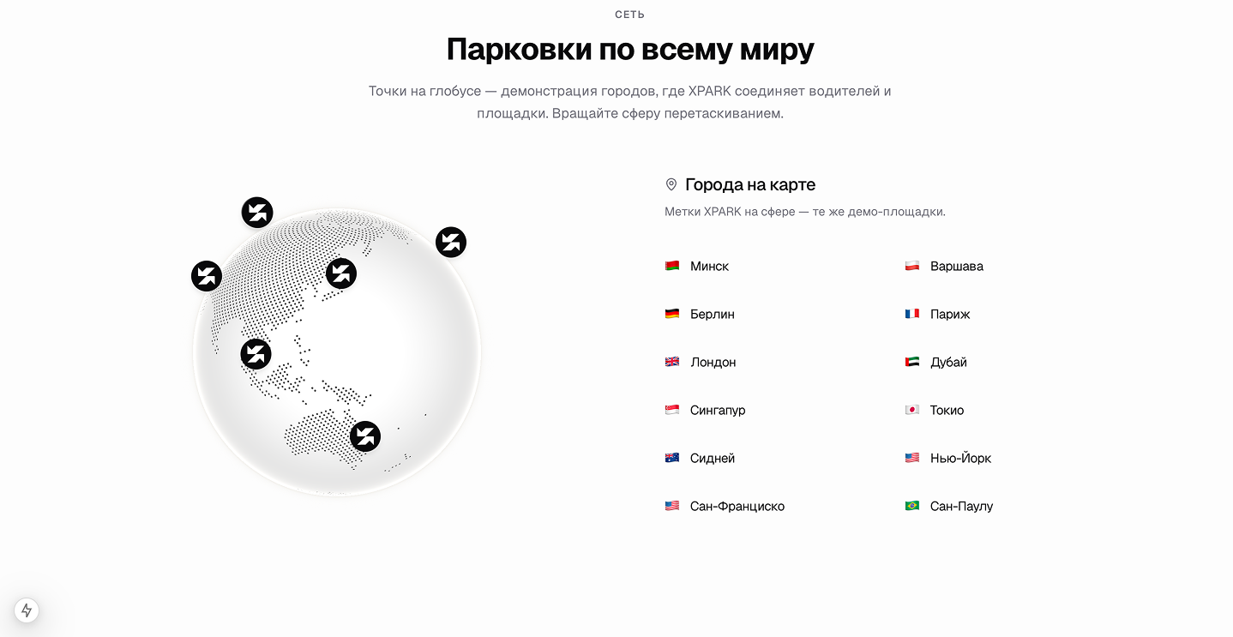

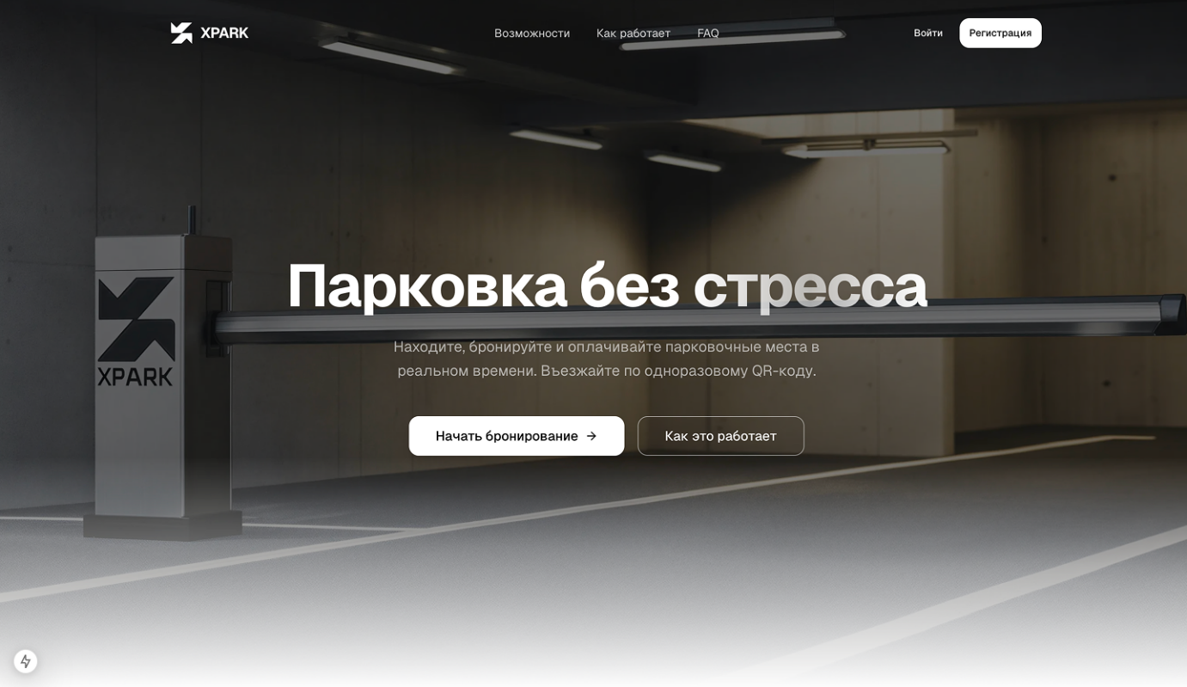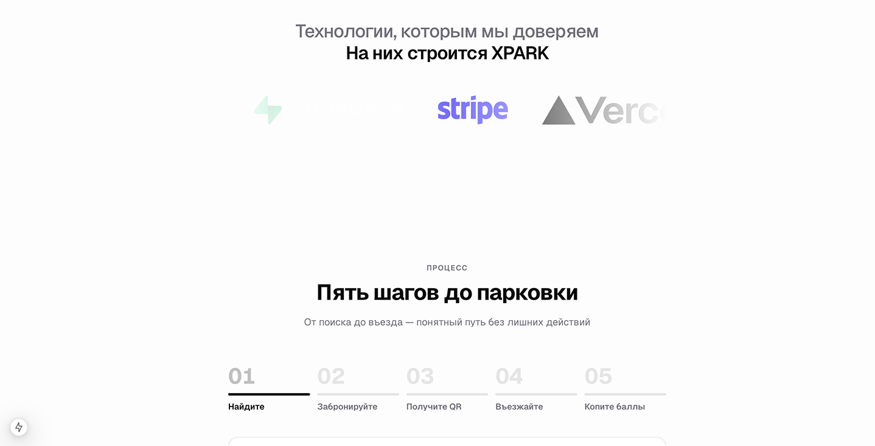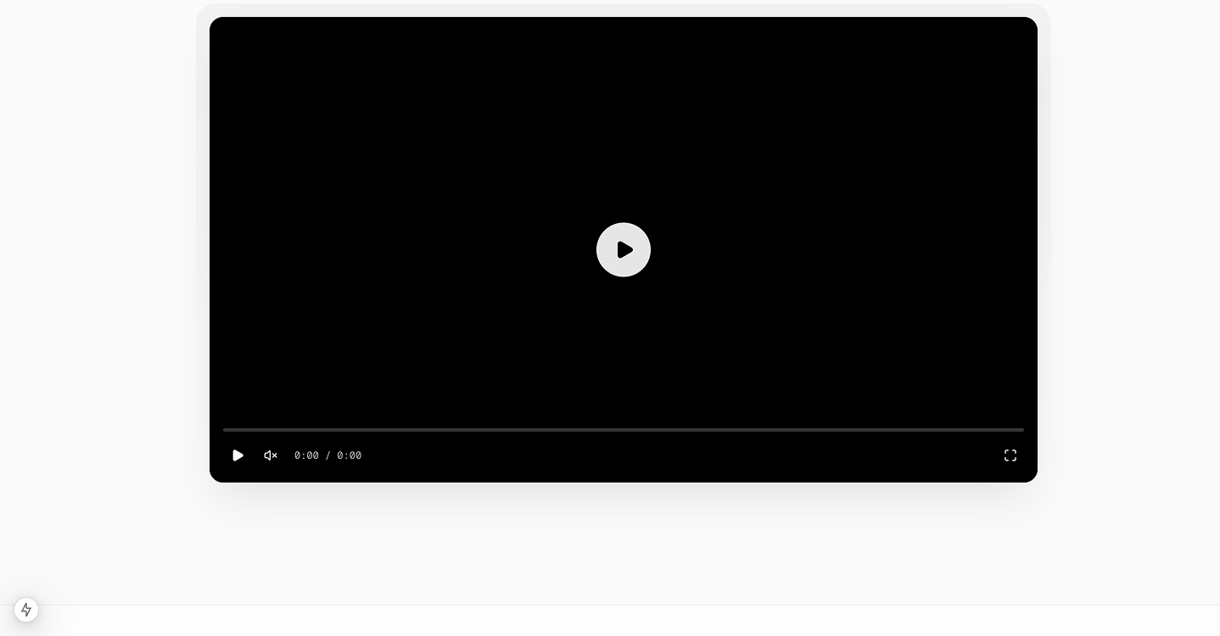
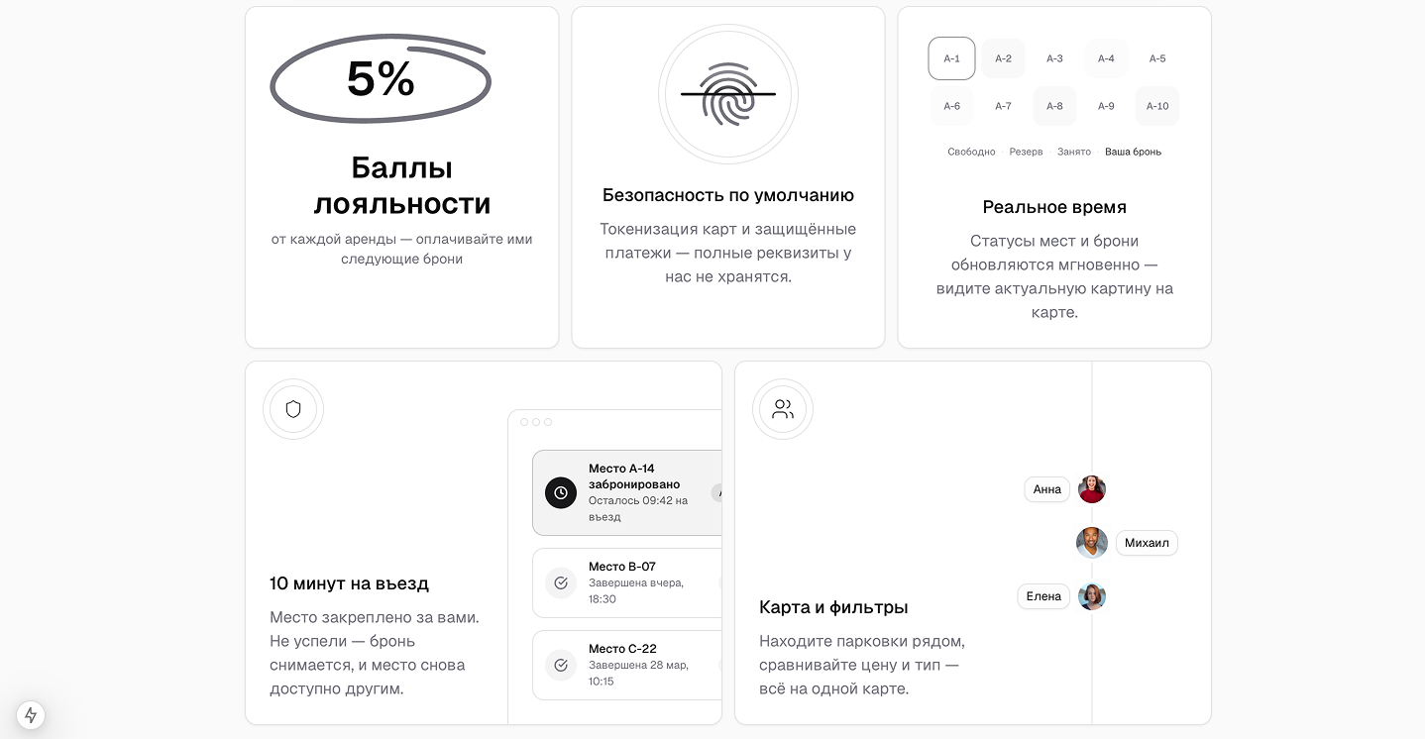
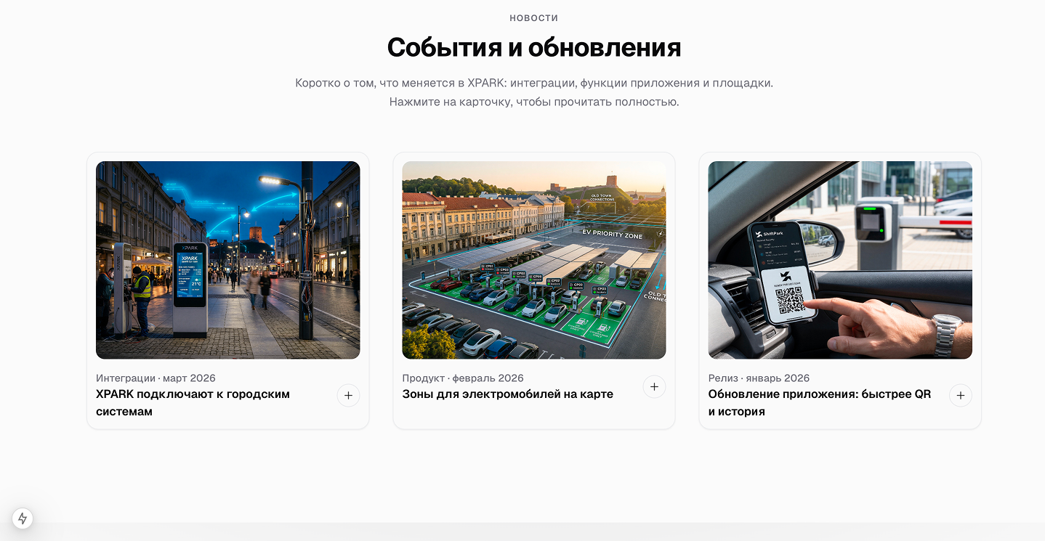
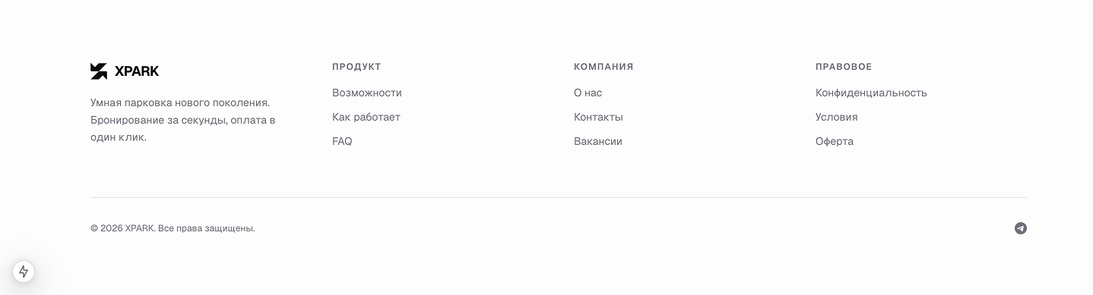
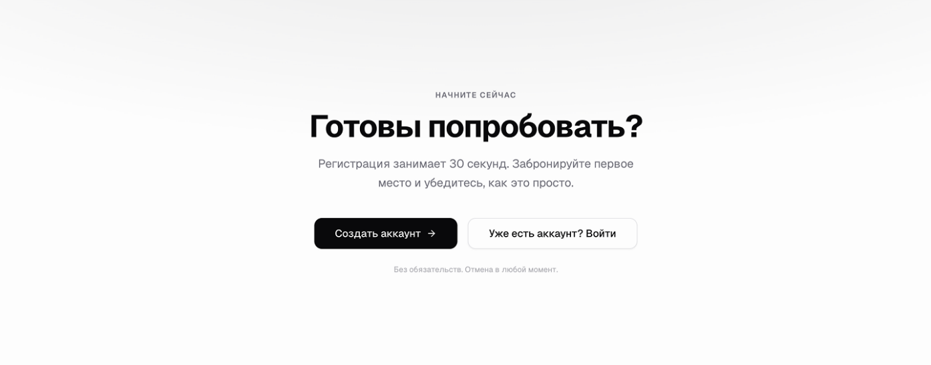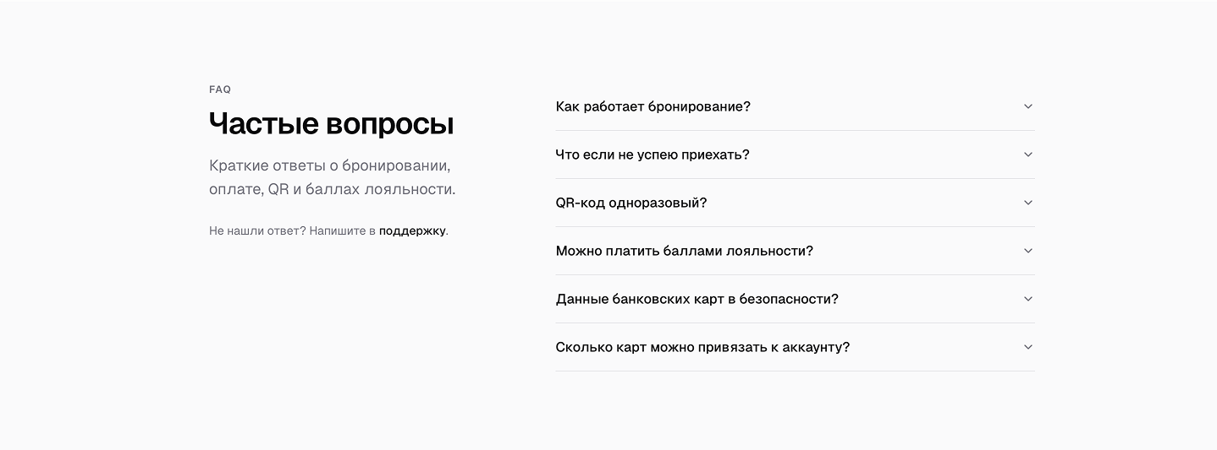

Рис. 2.1. Макет экрана авторизации

Макет экрана регистрации:
Элемент управления | Описание функции
Заголовок формы | Текст «С возвращением» и пояснение о входе в аккаунт Экспого
Поле «Электронная почта» | Ввод адреса электронной почты, обязательное для отправки формы
Поле «Пароль» | Ввод пароля с возможностью показать или скрыть символы
Ссылка «Забыли?» | Заглушка восстановления пароля (без отдельной страницы)
Кнопка «Войти» | Отправка данных на сервер; при успехе — переход в панель управления
Сообщение об ошибке | Вывод текста при неверных данных или недоступности сервера
Кнопка «Дополнительный способ входа (отключён)» | Отображается, но отключена (вход только по электронная почта и паролю)
Ссылка «Создать аккаунт» | Переход на страницу регистрации
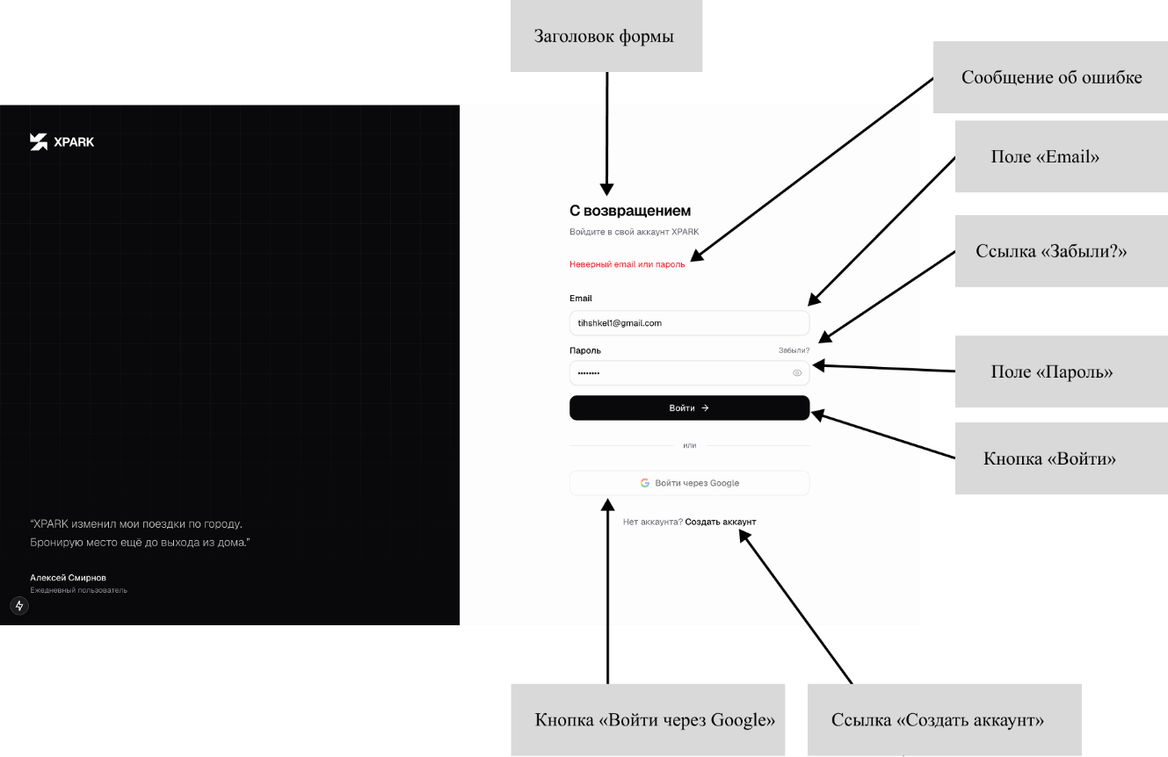

Рис. 2.2. Макет экрана регистрации
Макет главной панели:
Элемент управления | Описание функции
Заголовок формы | Текст «Создать аккаунт» и пояснение о быстром сделкировании
Поле «Имя» | Ввод имени пользователя, обязательное поле
Поле «Электронная почта» | Ввод адреса электронной почты, обязательное поле
Поле «Пароль» | Ввод пароля (отдельного поля подтверждения в форме нет)
Флажок согласия | Обязательное принятие условий использования и политики конфиденциальности (ссылки-заглушки)
Кнопка «Создать аккаунт» | Активна только при отмеченном согласии; создаёт учётную запись и открывает панель управления
Ссылка «Войти» | Переход на страницу входа для уже зарегистрированных пользователей
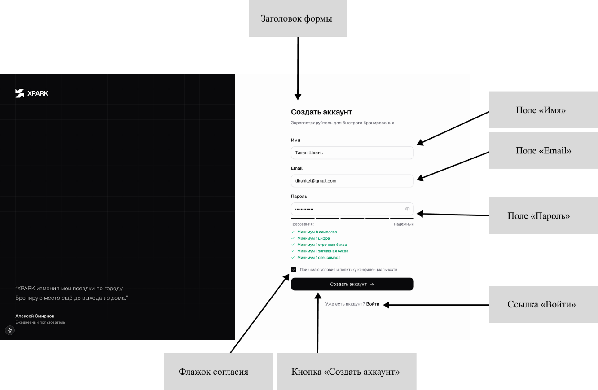

Рис. 2.3. Макет главной панели

Макет списка клиентов:
Элемент управления | Описание функции
Боковая панель (двухуровневая) | Узкая колонка иконок (панель, клиенти, настройки, задачи, история, настройки) и раскрывающееся меню подразделов
Поиск в меню | Фильтрация пунктов бокового меню по введённому тексту
Кнопка «Выйти» | Завершение сеанса и выход из приложения
Мобильное меню | Верхняя полоса с логотипом и кнопкой открытия боковой панели на маленьких экранах
Заголовок раздела | Подзаголовок и название вкладки (панель управления, моя сделку, задачы и т.д.)
Кнопка «Найти клиенту» | Переход на страницу поиска парковок на записе
Информационные записочки | Три показателя из профиля пользователя: баланс задачов, число сделкий, сумма сэкономленного в рублях
Вкладки разделов | Переключение между «Сделкие», «Моя сделку», «Баллы», «Платежи» и «История» без смены страницы
Вкладка «Сделкие» — схема клиенти | Интерактивная схема рядов A–D: свободные, занятые, засделкированные и недоступные места; выбор свободного места
Легенда схемы | Цветовые обозначения статусов мест и метка «Въезд» / «Выезд»
Панель «Оформление» | После выбора места — данные места, тариф, срок сделки 10 минут, способ оплаты (записой или баллами), итог и кнопка «Засделкировать»
Обновление схемы | Периодическое обновление занятости мест с сервера (около каждых 25 секунд)

Рис. 2.4. Макет списка клиентов

Макет карточки клиента:
Элемент управления | Описание функции
Состояние без сделки | Если активной сделки нет — сообщение и кнопка перехода к выбору места на вкладке сделкирования
Блок «Текущая сделку» | Таблица полей: клиента, место, адрес, время создания, время истечения, способ и сумма оплаты
Индикатор «Активна» | Метка статуса действующей сделки
Кнопка «Показать карточк» / «Скрыть карточк» | Раскрытие или скрытие карточк-кода для въезда на клиенту
Кнопка отмены сделки | Отмена активного сделкирования и освобождение места
Блок карточк-кода | Одноразовый код въезда по идентификатору сделки; подпись о сроке действия до истечения сделки
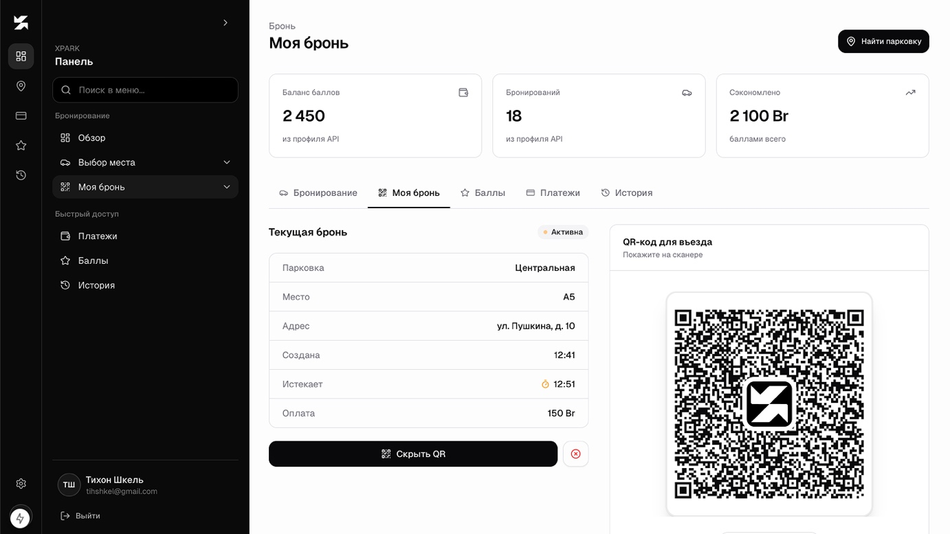
Рис. 2.5. Макет карточки клиента

Макет формы клиента:
Элемент управления | Описание функции
Заголовок страницы | Название «Найти клиенту» и пояснение о данных с сервера
Строка поиска | Фильтрация списка парковок по названию или адресу в реальном времени
Фильтры типа площадки | Кнопки «Все», «Открытая», «Крытая», «EV-зарядка» для отбора объектов
Список парковок | Карточки с названием, адресом, расстоянием, рейтингом, типом, ценой за час и числом свободных мест
Индикатор заполненности | Полоса занятости мест на каждой записочке
Выбор клиенти | Выделение записочки; синхронизация с меткой на записе
Кнопка «Засделкировать» | На выбранной записочке — переход к схеме мест выбранной клиенти в панели управления
Интерактивная записа | Карта с метками парковок; клик по метке выбирает объект в списке
Состояния загрузки и ошибки | Индикатор загрузки, сообщение об ошибке API и кнопка повторной попытки

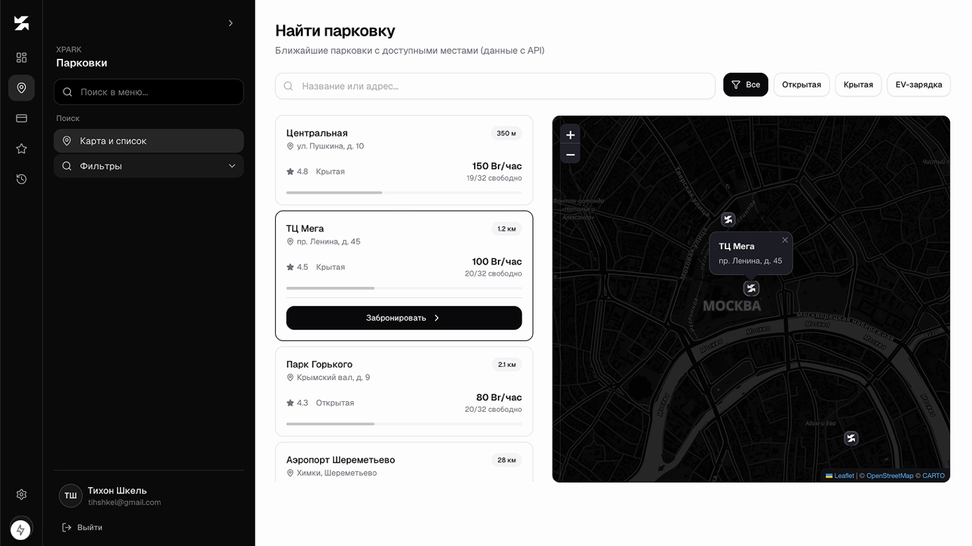
Рис. 2.6. Макет формы клиента

Макет воронки сделок:
Элемент управления | Описание функции
Блок «Способы оплаты» | Список привязанных методов (банковские карты, дополнительный пункт) с выбором основного способа
Кнопка «Добавить» | Прокрутка к форме привязки новой записы
Форма «Привязать запису» | Поля: имя держателя, номер записы, срок действия, код CVV
Примечание о безопасности | Текст о хранении токена и шифровании данных платёжного провайдера
Кнопка «Привязать запису» | Сохранение нового способа оплаты в профиле

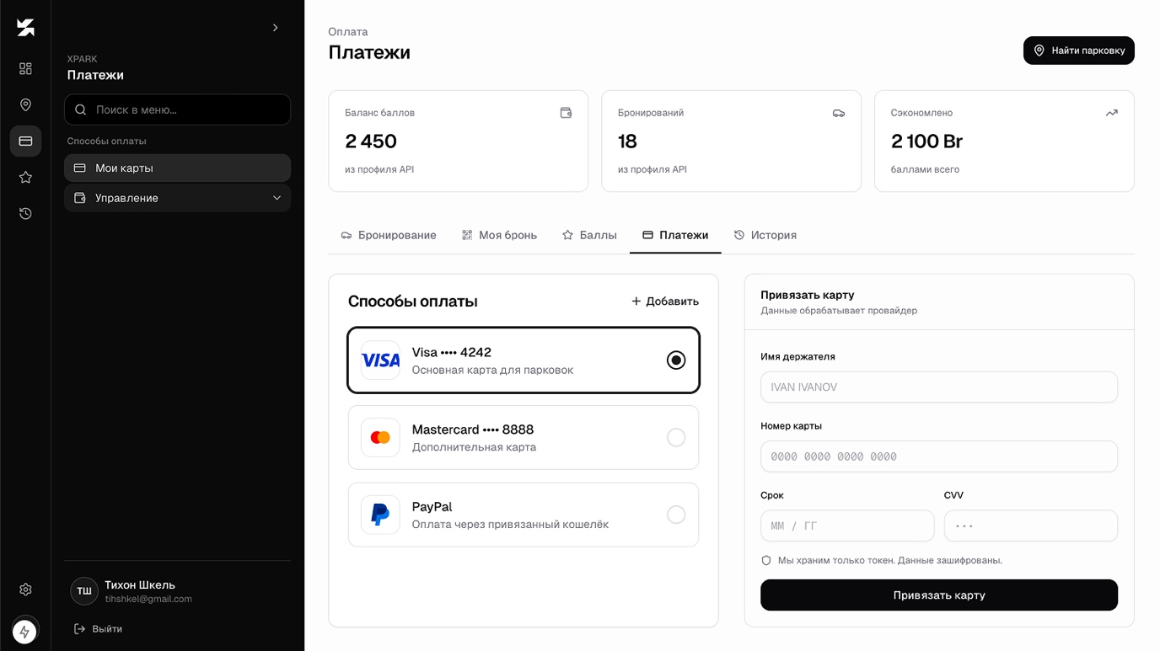

Рис. 2.7. Макет воронки сделок

Макет формы сделки:
Элемент управления | Описание функции
Заголовок списка | Название «История сделкирований» и счётчик записей
Строка сделкирования | Название клиенти, номер места, дата, длительность, стоимость (для завершённых)
Метка статуса | Отображение «Завершена» или «Отменена» (и при необходимости «Активна») для каждой записи

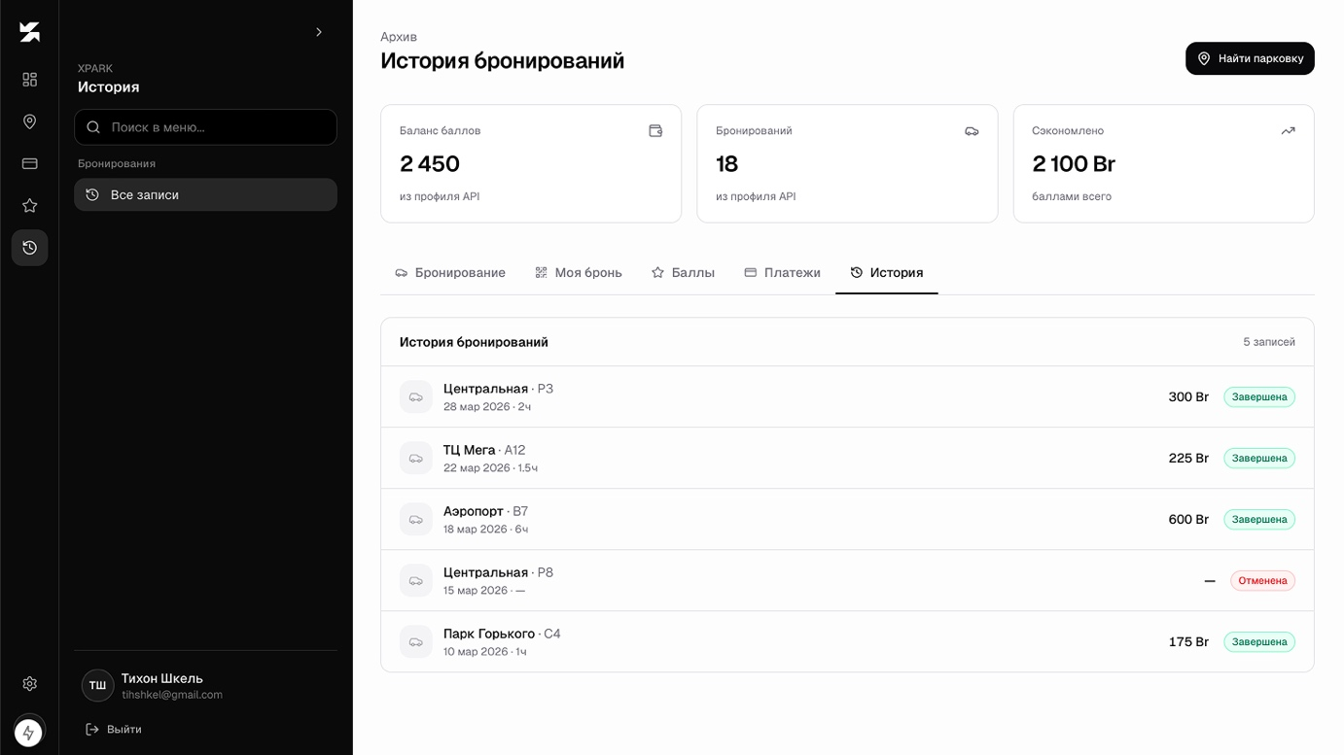
Рис. 2.8. Макет формы сделки

Макет раздела задач:
Элемент управления | Описание функции
Заголовок раздела | Название «Списания» и пояснение об оплате броней задачами
Карточка баланса | Текущий остаток задачов, сводка «получено» и «потрачено» (как на вкладке баланса)
Ссылка «Баланс и правила» | Возврат к основному разделу задачов с правилами программы лояльности
Журнал списаний | Список операций только с отрицательными суммами: причина, номер сделки, дата

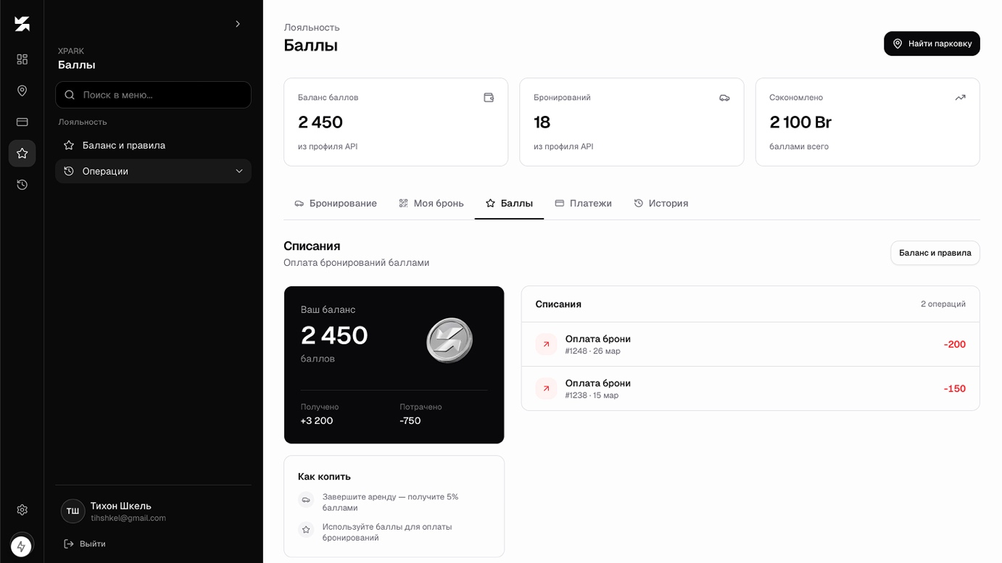
Рис. 2.9. Макет раздела задач

Макет формы задачи:
Элемент управления | Описание функции
Карточка баланса | Крупное отображение доступных задачов, иллюстрация монеты, итоги начислений и трат
Блок «Как копить» | Правила: 5 % задачами после аренды и возможность оплачивать сделкия задачами
История задачов | Общая лента начислений и списаний с иконками, суммой, причиной и ссылкой на сделку
Подразделы из меню | Отдельные экраны «Начисления» и «Списания» доступны из бокового меню раздела «Баллы»

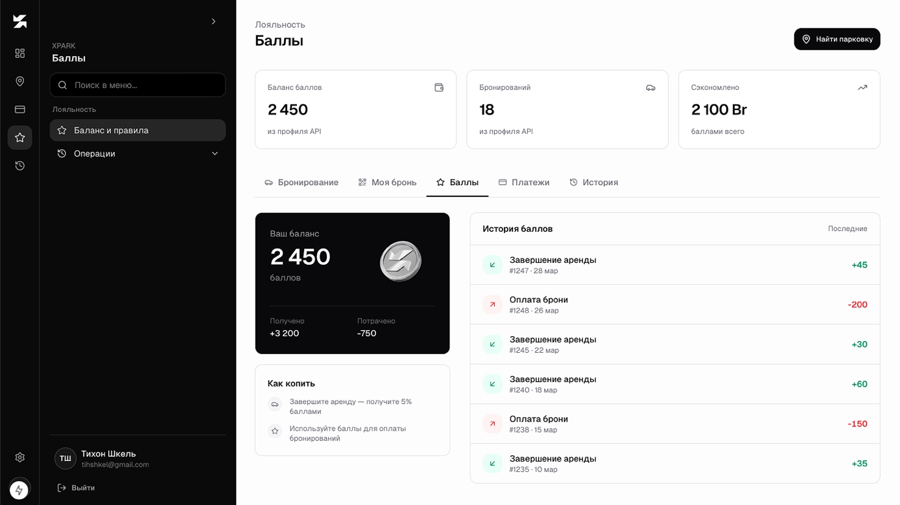
Рис. 2.10. Макет формы задачи

Таким образом, выполнено проектирование интерфейса с опорой на основные сценарии: регистрация и вход, работа с клиентами и сделками, планирование задач, просмотр сводной панели и навигация по основным разделам CRM.

2.5. Описание физической структуры программы
Программа реализована на основе клиентской части React Native (Expo) и серверной части ASP.NET Core. Структура папок проекта представлена на рисунке 2.11.
Рис. 2.11. Структура папок проекта

В корневой папке проекта:
docker-compose.yml – развёртывание PostgreSQL и API в контейнерах.
frontend – каталог клиентского приложения Expo.
backend – каталог серверного приложения .NET.
start – вспомогательные инструкции по запуску.
В папке frontend/src/theme:
colors.ts и палитры – единые цвета интерфейса.
В папке frontend/src/api:
config.ts – базовый адрес сервера; requests.ts – запросы к HTTP-интерфейсу.
В папке frontend/src/auth:
AuthProvider.tsx – вход, регистрация, обновление маркера; tokens.ts – хранение в AsyncStorage.
В папке frontend/src/screens:
LoginScreen.tsx, RegisterScreen.tsx – авторизация; DashboardScreen.tsx – главная панель;
ClientsScreen.tsx, ClientDetailScreen.tsx, ClientEditScreen.tsx – клиенты;
DealsPipelineScreen.tsx, DealEditScreen.tsx – сделки; TasksScreen.tsx, TaskEditScreen.tsx – задачи;
MoreScreen.tsx – раздел «Ещё».
В папке backend:
Program.cs – настройка приложения, CORS, JWT, контроллеры;
Data/Entities.cs, ExpogoDbContext.cs – сущности и контекст EF Core;
Controllers/AuthController.cs, ClientsController.cs, DealsController.cs, TasksController.cs, DashboardController.cs – REST-контроллеры;
Auth/JwtTokenService.cs, PasswordHasher.cs – маркеры и пароли.

3. ТЕСТИРОВАНИЕ И АНАЛИЗ ПОЛУЧЕННЫХ РЕЗУЛЬТАТОВ
Тестирование программного средства представляет собой процесс проверки соответствия фактического поведения приложения требованиям и ожидаемым результатам. В рамках курсового проекта были выполнены проверки по обязательным направлениям тестирования.
Функциональное тестирование — проверка корректности регистрации, авторизации, разделов «Клиенты», «Сделки», «Задачи», главной панели и диалогов подтверждения.
Тестирование удобства использования — проверка логичности навигации, понятности форм и сообщений, количества действий для выполнения основных сценариев.
Тестирование интерфейса — проверка согласованности визуального стиля, корректности отображения элементов управления и адаптивности интерфейса.
Тестирование производительности — оценка времени отклика при типовых запросах и работоспособности при увеличении количества обращений.
Тестирование безопасности — проверка недоступности данных без маркера доступа и корректности обработки ошибочных данных.
Результаты функциональных проверок сведены в чек-лист, представленный в таблице 3.1. Оформление чек-листа и тест-кейсов соответствует рис. 2.1 и рис. 2.2 методических рекомендаций. Детальные тест-кейсы приведены в приложении 1.

Таблица 3.1 – Чек-лист тестирования приложения
Тестируемый модуль | ИД-кейса | Тестируемое требование | Результат
Регистрация | Aut01 | Вход с корректным логином и паролем | Выполнено успешно
 | Aut02 | Сообщение об ошибке при неверном пароле | Выполнено успешно
 | Reg01 | Создание новой учётной записи | Выполнено успешно
Задачи | Dash01 | Загрузка метрик и ленты активности | Выполнено успешно
 | Cli01 | Поиск и отображение списка клиентов | Выполнено успешно
 | Cli02 | Создание и сохранение нового клиента | Выполнено успешно
 | Deal01 | Отображение воронки по стадиям | Выполнено успешно
 | Deal02 | Создание сделки и смена стадии | Выполнено успешно
 | Task01 | Список задач на выбранную дату | Выполнено успешно
 | Task02 | Отметка задачи выполненной | Выполнено успешно
Безопасность | Ui01 | Навигация по вкладкам нижней панели | Выполнено успешно
 | Sec01 | Запросы без маркера доступа отклоняются | Выполнено успешно
 | Find03 | Фильтр по типу: «Все», «Открытая», «Крытая», «EV-зарядка» | Выполнено успешно
 | Find04 | Выделение клиенти в списке и на карте картографическая библиотека | Выполнено успешно
 | Find05 | Сообщение «Ничего не найдено» при отсутствии результатов | Выполнено успешно
 | Find06 | Кнопка «Засделкировать» у выбранной клиенти ведёт на вкладку сделкия | Выполнено успешно
Сделкие | Book01 | Загрузка схемы клиенти, легенды и счётчика «N свободно» | Выполнено успешно
 | Book02 | Выбор свободного (зелёного) места на схеме | Выполнено успешно
 | Book03 | Невозможность выбрать занятое, засделкное или недоступное место | Выполнено успешно
 | Book04 | Оформление сделки с оплатой «Картой» и переход на «Моя сделку» | Выполнено успешно
 | Book05 | Оформление сделки с оплатой «Баллами» | Выполнено успешно
 | Book06 | Вкладка «Моя сделку»: данные сделки и кнопка «Показать QR» | Выполнено успешно
 | Book07 | Отмена активной сделки (кнопка с крестиком) | Выполнено успешно
 | Book08 | Сообщение «Нет активной сделки» и ссылка «Выбрать место» | Выполнено успешно
 | Book09 | Панель «Оформление» без выбранного места: подсказка «Выберите место на схеме» | Выполнено успешно
Панель управления | Dash01 | Карточки статистики: баланс задач, число броней, сэкономлено | Выполнено успешно
 | Dash02 | Переключение вкладок: Сделкие, Моя сделку, Баллы, Платежи, История | Выполнено успешно
 | Dash03 | Кнопка «Найти клиенту» в шапке панели | Выполнено успешно
Платежи | Pay01 | Список способов оплаты (Visa, Mastercard, PayPal) и выбор карты | Выполнено успешно
 | Pay02 | Форма «Привязать карту»: держатель, номер, срок, CVV | Выполнено успешно
Программа лояльности | Pts01 | Баланс задач и список последних операций | Выполнено успешно
 | Pts02 | Разделы «Начисления» и «Списания» на вкладке «Баллы» | Выполнено успешно
История | Hist01 | Список прошлых броней на вкладке «История» | Выполнено успешно
 | Hist02 | Метки статусов «Завершена» и «Отменена» в истории | Выполнено успешно
Настройки | Set01 | Раздел «Профиль»: имя, электронная почта, телефон, кнопка «Сохранить профиль» | Выполнено успешно
 | Set02 | Разделы «Уведомления» и «Безопасность» (смена пароля) | Выполнено успешно

По итогам тестирования установлено, что приложение «Экспого» реализует заявленные сценарии CRM, корректно обрабатывает основные действия пользователя и готово к демонстрации в учебных целях.

4. РУКОВОДСТВО ПО ИСПОЛЬЗОВАНИЮ ПРОГРАММНОГО СРЕДСТВА
1. Регистрация и вход в систему
Для начала работы запустите сервер (Docker Compose или dotnet run в папке backend) и клиент (npm start в папке frontend). На экране регистрации укажите логин, пароль, при необходимости ФИО и электронную почту (см. рис. 2.2). После регистрации открывается основной интерфейс с нижней навигацией. Если учётная запись уже есть, на экране входа (см. рис. 2.1) введите логин и пароль и нажмите «Войти».
2. Работа с клиентами
В разделе «Клиенты» (см. рис. 2.4) отображается список с поиском. Нажмите карточку клиента для просмотра деталей (рис. 2.5). Кнопка «+» открывает форму нового клиента (рис. 2.6); после сохранения запись появляется в списке.
3. Воронка сделок
В разделе «Сделки» (см. рис. 2.7) сделки сгруппированы по стадиям. Можно создать новую сделку, указать клиента, название, сумму и стадию. Редактирование открывается из карточки сделки (рис. 2.8).
4. Задачи
В разделе «Задачи» (см. рис. 2.9) выберите дату, просмотрите список и отметьте выполнение. Кнопка «+» открывает форму новой задачи (рис. 2.10) с приоритетом и исполнителем.
5. Главная панель
На вкладке «Главная» (см. рис. 2.3) отображаются сводные показатели и лента недавней активности. Быстрые действия позволяют перейти к созданию клиента, сделки или задачи.
6. Раздел «Ещё»
Раздел «Ещё» (см. рис. 2.11) содержит дополнительные пункты меню (настройки, интеграции, отчёты) в виде заглушек для демонстрации расширяемости CRM.
7. Выход из системы
Для завершения работы используйте выход из учётной записи в настройках профиля. После выхода защищённые данные недоступны до повторного входа.
8. Запуск через Docker
В корне проекта выполните docker compose up -d --build для PostgreSQL и API (порт 5278), затем npm start в frontend. Демонстрационные данные подгружаются скриптом seed при старте клиента.

ЗАКЛЮЧЕНИЕ
В ходе курсового проекта было разработано клиент-серверное приложение «Экспого».
Пользователь может зарегистрироваться, войти в систему, вести клиентов, управлять сделками по стадиям воронки, планировать задачи и просматривать сводную панель. Проект включает клиент на React Native (Expo) и сервер ExpogoCrm.Api на ASP.NET Core с базой PostgreSQL.
Для защиты сеанса используются маркеры JWT и токены обновления. Сервер предоставляет программный интерфейс для авторизации, клиентов, сделок, задач и сводной панели. Данные хранятся в PostgreSQL; при запуске применяются миграции Entity Framework Core.
В качестве выбранного языка программирования использовались C# и TypeScript.
Для веб-клиента Expo используется отображение через React Native Web.
В качестве выбранной среды разработки использовались Visual Studio Code и Rider.
Программное средство было успешно протестировано.

СПИСОК ИСПОЛЬЗОВАННЫХ ИСТОЧНИКОВ
JWT. Introduction [Электронный ресурс]. – Режим доступа: https://jwt.io/introduction. – Дата доступа: 20.05.2026.
PostgreSQL. Документация [Электронный ресурс]. – Режим доступа: https://www.postgresql.org/docs/. – Дата доступа: 20.05.2026.
Microsoft Learn. ASP.NET Core [Электронный ресурс]. – Режим доступа: https://learn.microsoft.com/aspnet/core. – Дата доступа: 20.05.2026.
Microsoft Learn. Entity Framework Core [Электронный ресурс]. – Режим доступа: https://learn.microsoft.com/ef/core/. – Дата доступа: 20.05.2026.
Документация Expo [Электронный ресурс]. – Режим доступа: https://docs.expo.dev/. – Дата доступа: 20.05.2026.
OWASP. Web Security Testing Guide [Электронный ресурс]. – Режим доступа: https://owasp.org/www-project-web-security-testing-guide/. – Дата доступа: 20.05.2026.
React Documentation [Электронный ресурс]. – Режим доступа: https://react.dev/. – Дата доступа: 20.05.2026.
Документация React Native [Электронный ресурс]. – Режим доступа: https://reactnative.dev/docs/getting-started. – Дата доступа: 20.05.2026.
TypeScript Documentation [Электронный ресурс]. – Режим доступа: https://www.typescriptlang.org/docs/. – Дата доступа: 20.05.2026.

ПЕРЕЧЕНЬ ПРИНЯТЫХ СОКРАЩЕНИЙ
БД – база данных
ПО – программное обеспечение
ПП – программный продукт
API – программный интерфейс приложения
CRUD – создание, чтение, обновление, удаление
DTO – объект передачи данных
IDE – среда разработки
JWT – JSON Web Token
ПС – программное средство
UI – пользовательский интерфейс
UX – удобство использования

ПРИЛОЖЕНИЕ 1 (ОБЯЗАТЕЛЬНОЕ) – ПЕРЕЧЕНЬ ТЕСТОВЫХ СЦЕНАРИЕВ И КОНТРОЛЬНЫХ ПРИМЕРОВ
Таблица 1.1 – Тест-кейсы контрольных испытаний программного средства
Окружение: тестирование проводилось в браузере Google Chrome 148.0.7778.168, приложение «Экспого» развёрнуто локально; клиент – персональный компьютер ПК с Windows 10, Docker Desktop.
Идентификатор | Описание | Шаги/исполнение | Входные данные | Ожидаемый результат | Фактический результат
Aut01 | Главная страница маркетинга | 1. Открыть в браузере адрес http://клиент Expo (веб или Expo Go)/. |  | Отображаются шапка Экспого, баннер «Клиента без стресса», блоки «Как это работает» и FAQ без ошибок загрузки. | Отображаются шапка Экспого, баннер «Клиента без стресса», блоки «Как это работает» и FAQ без ошибок загрузки.
 |  | 2. Прокрутить страницу вниз до блока «Как это работает».
 |  | 3. Прокрутить до раздела с вопросами FAQ.
Aut02 | Кнопка «Начать сделкие» | 1. На главной странице нажать кнопку «Начать сделкие». |  | Открывается основной интерфейс после входа или страница входа с последующим доступом в кабинет. | Открывается основной интерфейс после входа или страница входа с последующим доступом в кабинет.
 |  | 2. Дождаться перехода (при отсутствии входа — на форму авторизации).
Aut03 | Ссылка «Войти» в шапке | 1. На главной странице нажать ссылку «Войти» в верхней панели. |  | Открывается страница входа с заголовком «С возвращением» и полями Электронная почта и Пароль. | Открывается страница входа с заголовком «С возвращением» и полями Электронная почта и Пароль.
Aut01 | Пустой электронная почта при входе | 1. Открыть экран входа. |  | Браузер не отправляет форму; отображается стандартная подсказка о заполнении поля Электронная почта. | Браузер не отправляет форму; отображается стандартная подсказка о заполнении поля Электронная почта.
 |  | 2. Оставить поле Электронная почта пустым, ввести любой пароль.
 |  | 3. Нажать «Войти».
Aut02 | Неверный пароль | 1. Открыть экран входа. | Электронная почта существующего пользователя; пароль = WrongPass1! | Под формой появляется красное сообщение об ошибке; вход не выполняется. | Под формой появляется красное сообщение об ошибке; вход не выполняется.
 |  | 2. Ввести зарегистрированный электронная почта и заведомо неверный пароль.
 |  | 3. Нажать «Войти».
Aut03 | Регистрация без согласия с условиями | 1. Открыть экран регистрации. |  | Кнопка «Создать аккаунт» неактивна (disabled), пока галочка не отмечена. | Кнопка «Создать аккаунт» неактивна (disabled), пока галочка не отмечена.
 |  | 2. Заполнить имя, электронная почта и пароль.
 |  | 3. Не ставить галочку «Принимаю условия…».
 |  | 4. Проверить состояние кнопки «Создать аккаунт».
Aut04 | Успешная регистрация | 1. Открыть экран регистрации. | Имя: Иван Тестов; электронная почта: studentNN@mail.test; пароль: Test1234! | Регистрация успешна; открывается панель управления основной интерфейс после входа. | Регистрация успешна; открывается панель управления основной интерфейс после входа.
 |  | 2. Ввести имя, уникальный электронная почта и пароль не короче 6 символов.
 |  | 3. Отметить галочку условий.
 |  | 4. Нажать «Создать аккаунт».
Aut05 | Успешный вход | 1. Открыть экран входа. | Учётные данные пользователя из теста Aut04. | Выполнен вход; открывается основной интерфейс после входа с вкладкой «Сделкие». | Выполнен вход; открывается основной интерфейс после входа с вкладкой «Сделкие».
 |  | 2. Ввести электронная почта и пароль зарегистрированного пользователя.
 |  | 3. Нажать «Войти».
Aut06 | Доступ к поиску без авторизации | 1. Выйти из аккаунта (очистить сессию / режим инкогнито). |  | Пользователь перенаправляется на экран входа. | Пользователь перенаправляется на экран входа.
 |  | 2. В адресной строке открыть раздел «Клиенты».
Aut07 | Показ пароля на форме входа | 1. На экран входа ввести пароль. |  | Пароль сначала отображается открытым текстом, затем снова скрывается. | Пароль сначала отображается открытым текстом, затем снова скрывается.
 |  | 2. Нажать иконку «глаз» справа от поля пароля.
 |  | 3. Нажать повторно.
Cli01 | Загрузка списка парковок | 1. Войти в систему. |  | Исчезает надпись «Загрузка парковок…»; в левой колонке отображаются карточки парковок с ценой и рейтингом. | Исчезает надпись «Загрузка парковок…»; в левой колонке отображаются карточки парковок с ценой и рейтингом.
 |  | 2. Перейти в раздел «Найти клиенту» (раздел «Клиенты»).
 |  | 3. Дождаться окончания загрузки.
Cli02 | Поиск по названию | 1. На странице поиска ввести в поле часть названия известной клиенти (например, «Центр»). | Строка поиска: «Центр». | В списке остаются только клиенти, в названии или адресе которых есть «Центр». | В списке остаются только клиенти, в названии или адресе которых есть «Центр».
 |  | 2. Сравнить список с полным.
Cli03 | Фильтр «Крытая» | 1. На раздел «Клиенты» нажать кнопку фильтра «Крытая». |  | Показываются только крытые клиенти; после «Все» снова отображается полный список. | Показываются только крытые клиенти; после «Все» снова отображается полный список.
 |  | 2. Проверить тип на карточках.
 |  | 3. Нажать «Все».
Cli04 | Выбор клиенти на карте | 1. На раздел «Клиенты» кликнуть по маркеру клиенти на карте. |  | Выбранная клиента подсвечена в списке; повторный клик снимает выделение. | Выбранная клиента подсвечена в списке; повторный клик снимает выделение.
 |  | 2. Проверить выделение в списке слева.
Cli05 | Пустой результат поиска | 1. В поле поиска ввести строку, которой нет в данных (например, «zzz999»). | Строка поиска: «zzz999». | В списке отображается «Ничего не найдено» с иконкой метки. | В списке отображается «Ничего не найдено» с иконкой метки.
Cli06 | Переход к сделкию с поиска | 1. Выбрать клиенту в списке. |  | Открывается основной интерфейс после входа?tab=booking&lot=<id> со схемой выбранной клиенти. | Открывается основной интерфейс после входа?tab=booking&lot=<id> со схемой выбранной клиенти.
 |  | 2. Нажать кнопку «Засделкировать» в карточке.
Deal01 | Схема клиенти и легенда | 1. Войти в систему. |  | Отображаются ряды A–D, подписи «Въезд»/«Выезд», легенда цветов и бейдж «N свободно». | Отображаются ряды A–D, подписи «Въезд»/«Выезд», легенда цветов и бейдж «N свободно».
 |  | 2. Открыть вкладку «Сделкие» для клиенти с API.
 |  | 3. Дождаться загрузки схемы.
Deal02 | Выбор свободного места | 1. На схеме нажать зелёное (свободное) место. |  | Место выделено тёмным цветом; в панели показаны номер места, тариф и способ оплаты. | Место выделено тёмным цветом; в панели показаны номер места, тариф и способ оплаты.
 |  | 2. Проверить панель «Оформление» справа.
Deal03 | Занятое место не выбирается | 1. На схеме нажать серое (занятое) или жёлтое (засделкное) место. |  | Место не выделяется; курсор «недоступно»; панель оформления без изменений. | Место не выделяется; курсор «недоступно»; панель оформления без изменений.
Deal04 | Бронь с оплатой картой | 1. Выбрать свободное место. |  | Бронь создана; открывается вкладка «Моя сделку»; на схеме место становится засделкным. | Бронь создана; открывается вкладка «Моя сделку»; на схеме место становится засделкным.
 |  | 2. Оставить способ оплаты «Картой».
 |  | 3. Нажать «Засделкировать».
Deal05 | Бронь с оплатой баллами | 1. Отменить предыдущую сделку при необходимости. |  | Бронь создана; в «Моя сделку» в поле «Оплата» указано количество задач. | Бронь создана; в «Моя сделку» в поле «Оплата» указано количество задач.
 |  | 2. Выбрать свободное место.
 |  | 3. Переключить оплату на «Баллами».
 |  | 4. Нажать «Засделкировать».
Deal06 | карточку клиента активной сделки | 1. При активной сделки открыть вкладку «Моя сделку». |  | Отображаются клиента, место, время истечения и карточку клиента; по «Скрыть карточк» код скрывается. | Отображаются клиента, место, время истечения и карточку клиента; по «Скрыть карточк» код скрывается.
 |  | 2. Нажать «Показать карточк».
 |  | 3. Нажать «Скрыть карточк».
Deal07 | Отмена сделки | 1. На вкладке «Моя сделку» нажать кнопку отмены (крестик). |  | Активная сделку исчезает; на схеме место снова свободное. | Активная сделку исчезает; на схеме место снова свободное.
 |  | 2. Обновить вкладку «Сделкие».
Deal08 | Нет активной сделки | 1. Убедиться, что активной сделки нет. |  | Текст «Нет активной сделки» и кнопка-ссылка «Выбрать место» на сделкие. | Текст «Нет активной сделки» и кнопка-ссылка «Выбрать место» на сделкие.
 |  | 2. Открыть вкладку «Моя сделку».
Deal09 | Подсказка без выбранного места | 1. Открыть вкладку «Сделкие». |  | В панели «Оформление» текст «Выберите место на схеме» и «Нажмите на зелёное место». | В панели «Оформление» текст «Выберите место на схеме» и «Нажмите на зелёное место».
 |  | 2. Не выбирать место на схеме.
Dash01 | Статистика на панели | 1. Войти в систему. |  | Отображаются «Баланс задач», «Сделкий», «Сэкономлено» с числовыми значениями (не прочерк после загрузки). | Отображаются «Баланс задач», «Сделкий», «Сэкономлено» с числовыми значениями (не прочерк после загрузки).
 |  | 2. Открыть основной интерфейс после входа.
 |  | 3. Просмотреть три карточки под заголовком.
Dash02 | Переключение вкладок кабинета | 1. На панели по очереди открыть вкладки: Баллы, Платежи, История, Сделкие, Моя сделку. |  | Заголовок и содержимое меняются в соответствии с вкладкой; URL содержит ?tab=… | Заголовок и содержимое меняются в соответствии с вкладкой; URL содержит ?tab=…
Dash03 | Кнопка «Найти клиенту» | 1. На панели управления нажать «Найти клиенту» в правом верхнем углу. |  | Открывается страница раздел «Клиенты». | Открывается страница раздел «Клиенты».
Task01 | Список способов оплаты | 1. Открыть вкладку «Платежи». |  | Отображаются Visa, Mastercard, PayPal; выбранная карта визуально отмечена. | Отображаются Visa, Mastercard, PayPal; выбранная карта визуально отмечена.
 |  | 2. Просмотреть блок «Способы оплаты».
 |  | 3. Выбрать другую карту в списке.
Task02 | Форма привязки карты | 1. На вкладке «Платежи» нажать «Добавить». | Держатель: IVAN TEST; номер: 4111 1111 1111 1111; срок: 12/28; CVV: 123. | Поля принимают ввод; отображается пояснение о токенизации; кнопка «Привязать карту» доступна. | Поля принимают ввод; отображается пояснение о токенизации; кнопка «Привязать карту» доступна.
 |  | 2. Заполнить поля формы «Привязать карту» тестовыми данными.
Dash01 | Баланс и история задач | 1. Открыть вкладку «Баллы». |  | Отображается текущий баланс и список «История задач» с датами и суммами. | Отображается текущий баланс и список «История задач» с датами и суммами.
 |  | 2. Просмотреть карточку баланса и список операций.
Dash02 | Начисления и списания | 1. На вкладке «Баллы» перейти по ссылке в раздел начислений (section=accruals). |  | В «Начисления» только операции типа earn; в «Списания» — spend; есть кнопка «Баланс и правила». | В «Начисления» только операции типа earn; в «Списания» — spend; есть кнопка «Баланс и правила».
 |  | 2. Вернуться и открыть раздел списаний (section=debits).
Deal01 | Список истории сделкий | 1. Открыть вкладку «История». |  | Отображается заголовок «История сделкий», счётчик записей и строки с клиентой, датой, ценой. | Отображается заголовок «История сделкий», счётчик записей и строки с клиентой, датой, ценой.
 |  | 2. Просмотреть таблицу записей.
Deal02 | Статусы в истории | 1. На вкладке «История» найти записи с разными статусами. |  | Для завершённых броней метка «Завершена» (зелёная); для отменённых — «Отменена» (красная). | Для завершённых броней метка «Завершена» (зелёная); для отменённых — «Отменена» (красная).
Set01 | Настройки профиля | 1. Открыть главная панель?panel=settings&settingsTab=profile. | Новое имя: Петр Студент. | Отображаются поля имя, электронная почта, телефон; форма реагирует на ввод (интерфейс настроек доступен). | Отображаются поля имя, электронная почта, телефон; форма реагирует на ввод (интерфейс настроек доступен).
 |  | 2. Изменить поле «Имя и фамилия».
 |  | 3. Нажать «Сохранить профиль».
Set02 | Уведомления и безопасность | 1. В настройках открыть «Уведомления». |  | Отображаются три типа уведомлений с чекбоксами; в «Безопасности» — поля смены пароля и неактивная кнопка 2FA. | Отображаются три типа уведомлений с чекбоксами; в «Безопасности» — поля смены пароля и неактивная кнопка 2FA.
 |  | 2. Переключить чекбокс «Сделкия».
 |  | 3. Открыть «Безопасность» и проверить поля пароля.

ПРИЛОЖЕНИЕ 2 (ОБЯЗАТЕЛЬНОЕ) – ЛИСТИНГ ПРОГРАММЫ

